HEDMARK POLITIDISTRIKT

MELDING OM FESTARRANGEMENT

( UTFYLT SKJEMA SENDES SØR ODAL LENSMANNSKONTOR PR MAIL halvor.ostlid@politiet.no SENEST 1 UKE FØR ARRANGEMENTET )

(sted)

dag den / 20.. fra . . . . .. til kl . . .

Type arrangement?...................................................
Er arrangementet rusfritt? Ja. . ... Nei. ... Skal det skjenkes alkohol? Ja. . .. Nei. . .. Forventet antall deltagere. . .
Jeg / vi som arrangør overtar personlig ansvar for ro og orden:

1. . ..... . . . . . . .. . . ... . . . . . ... . . . .. . . . . . . .alder.. . . ... mobilnr... .

2. .. . . . . . . . . . . . . . . ... . . . . . . . . . . . . . . .. . . . .alder. . . . ... mobilnr. . . .

Ordensvern: ( politiet kan ved arrangement stille krav om godkjente vakter )

1. . . . . . . . . . . . . ... ... ... . . . . . . . . . ... . . . . .. alder. . . . . . 4. . .. . . . .... . . .... . ... . . . . . ... . ...a1der. .

2. . . . . . . . . . . . . . .... . . . . . . . . . . . . . . . . . . . . .. alder. . . . . . 5. . . . . . . . . . . . . . . . . . ... . . . . . . . . . ...a1der. . .

3. . . . . . . . . . . . . . . . . . . . . . . . . . . . . . . . . . .. . . . . alder.. . . . . 6. . . . . . . .... . . ... . . . . . . . . . . . . .....alder. . .

For arrangement på offentlig sted m.m. gjelder Politilovens § 11 og § 14, samt politivedtektene i den enkelte kommune. Se baksiden for nærmere info.

Jeg / vi er som ansvarlig for arrangementet kjent med:

at det skal herske ro og orden både i og utenfor lokalet
at det ikke skal slippes inn flere personer enn lokalet er godkjent for at rømningsveiene ut fra lokalet er frie
at overstadig berusede personer bortvises fra stedet
at ordensvaktene er tydelig merket med vester eller armbånd
at skjenking av alkohol skjer i henhold til bevilling og rege1verk

(sted)
den / 20..

underskrift ansvarlig arrangør

Politilovens § 11. 1.og 2.ledd — arrangementer på offentlig sted m.v.

Den som vil benytte offentlig sted til demonstrasjon, opptog, møte, stand eller lignende, skal i god tid på forhånd gi politiet melding om dette. For øvrig kan det etter lovens § 14 gis regler om søknadsplikt for visse arrangementer på offentlig sted eller meldeplikt for arrangement som forøvrig er allment tilgjengelige.

En melding som nevnt i første ledd, skal i alminnelighet gis skriftlig og inneholde opplysninger om arrangementets formål, omfang, ansvarlig arrangør, , tidspunkt, avviklingssted og de ordenstiltak arrangøren vil sette i verk.

Politilovens § 14. 3.ledd:

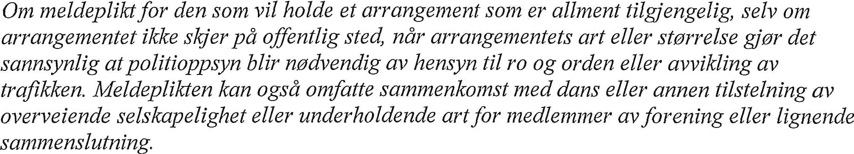

Politilovens § 14. 4.ledd:

Om at det for arrangement på offentlig sted som overveiende er av underholdningsmessig, kunstnerisk, selskapelig eller kommersiell art, og som har et omfang som åpenbart vil medføre behov for betydelige ferdselsreguleringer eller vakthold, må leveres inn søknad i stede for melding etter § 11. Nærmere frist for innlevering av slik søknad kan fastsettes.

Politilovens § 14. 5.ledd:

Om at barn under 15 år ikke har adgang til offentlig dans eller lignende allment tilgjengeligtilstelning uten i følge med foreldre eller andre foresatte.

Hedmark politidistrikt har satt opp noen retningslinjer for ungdomsarrangement, som i denne sammenheng defineres som konserter, diskoteker og dans, som er tilgjengelig for offentligheten. Offentlig medregnes arrangement som er annonsert, eller lagt ut på sosiale medier som f.eks Facebook og Twitter. Retningslinjene gjelder også for lukkede arrangementer som samler et betydelig antall ungdommer.

- de som er ansvarlig for arrangementet må senest innen 14 dager før tilstelningen søke politiet om tillatelse

* arrangementene skal være rusfrie

- det skal være en voksen over 25 år som er ansvarlig for arrangementet

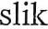
- det skal være tilstrekkelig med vakter over 20 man kan opprettholde nødvendig ro og orden. Navneliste på vakter skal leveres politiet med søknaden

- Arrangement for ungdom ned til 15 år avsluttes senest kl 0100.

